### 课时57　走可持续发展之路



1．人类面临的主要环境问题

(1)全球普遍存在的环境问题：资源耗竭、环境污染和生态破坏等。

(2)发展变化

①区域性、小规模→全球性、大规模。

②宏观危害→微观危害。

③环境污染事件→全面生态破坏。

2．可持续发展的基本内涵及原则

(1)概念：既满足当代人的需要，又不对后代人满足其需要的能力构成危害的发展。

(2)基本内涵

|  |  |  |
| --- | --- | --- |
| 基本内涵 | 地位 | 具体要求 |
| 经济可持续发展 | 条件 | 强调经济发展不仅重视数量增长，更追求质量改善，改变“高投入、高消耗、高污染”的传统生产方式，积极倡导清洁生产和适度消费，以减少对环境的压力 |
| 社会可持续发展 | 目的 | 强调发展要以改善人类生活质量、提高人类健康水平为目的，与社会进步相适应 |
| 生态可持续发展 | 基础 | 强调发展要与资源、环境相协调，发展过程中必须保护好生态环境，特别是保证以持续的方式使用自然资源 |

(3)基本原则

|  |  |
| --- | --- |
| 基本原则 | 具体要求 |
| 公平性原则 | 强调当代人与后代人之间、同代人之间、全球不同地区之间，以及人类与其他生物种群之间的平等 |
| 持续性原则 | 强调人类必须在不超越资源环境承载力的基础上，保持经济活动与社会发展的持续性 |
| 共同但有区别的责任原则 | 强调地球环境是一个整体，发展经济和保护环境是世界各国的共同责任，需要各国共同参与 |

3.可持续发展战略：愿景与行动

协调人地关系与可持续发展的主要途径包括技术途径、制度途径、经济途径、教育途径等。国际合作和公众参与是实施可持续发展的重要条件。倡导绿色消费，鼓励公众参与，有利于形成关心、爱护环境的社会风尚。我们每个人都应当树立节约资源、保护环境和可持续发展的观念，从我做起，从现在做起，从点滴做起。



可持续发展原则的侧重点

公平性——人人平等，万物均衡，侧重的是“权利”。

持续性——子子孙孙，绵延不断，侧重的是“发展”。

共同性——天下兴亡，人人有责，侧重的是“义务”。



1．人地关系和环境问题的产生

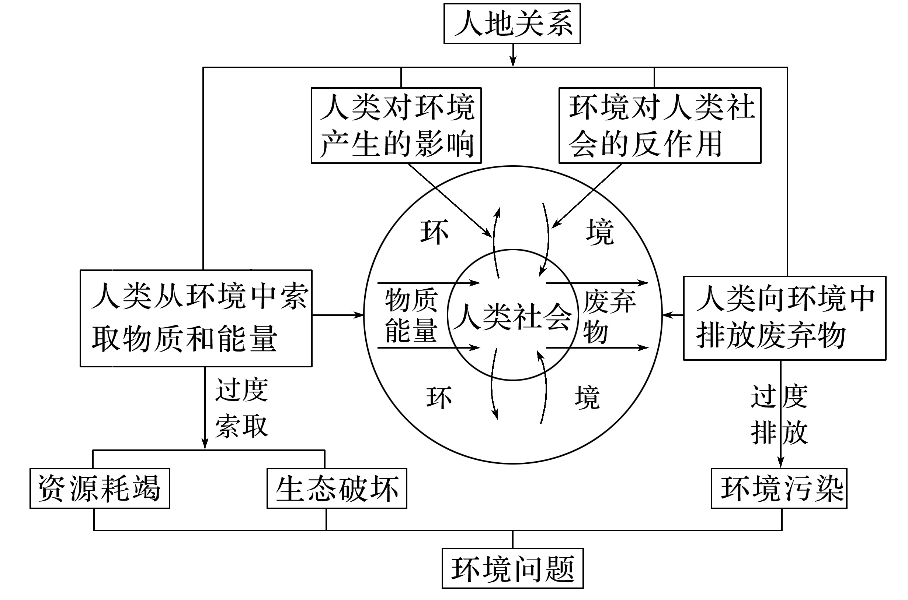

2．环境问题的表现

(1)环境污染

|  |  |  |  |
| --- | --- | --- | --- |
| 表现 | 原因 | 危害 | 治理措施 |
| 大气污染 | 工业废气和交通尾气等任意排放到大气中 | 大量废弃物进入环境之中，改变了当地的自然环境组成成分，其中有些废弃物在环境中几乎不能降解，造成较严重的环境污染，直接威胁人类健康，影响人类生活质量 | 根本措施在于减少污染物的排放(可通过提高利用率、净化处理后排放、使用环保原料和燃料等达到目的)，同时加强绿化，以增强环境自净能力；对于全球性环境问题还需要加强国际合作 |
| 水体污染 | 工业废水和农业生产使用的农药、化肥等废弃物任意排放到江河湖海中 |
| 土壤污染 | 工业三废和农业生产使用的化肥、农药等任意排放到土壤中 |
| 固体废弃  物污染 | 城市建设、生活垃圾堆积在城市或郊区 |
| 噪声污染 | 交通、工厂、建筑业等产生噪声 |
| 放射性污染 | 放射性物质泄漏、核废料处理不当 |
| 海洋污染 | 海岸带工业发展、海上航运泄漏、海上石油开采等产生的污染物排入海洋 |

(2)生态破坏

|  |  |  |  |
| --- | --- | --- | --- |
| 具体内容 | 产生原因 | 危害 | 治理措施 |
| 森林环境调节功能下降 | 毁林开荒 | 人类对自然资源的不合理利用、环境污染等都会直接和间接导致生态退化问题，进而影响人类社会经济发展，形成恶性循环 | 根本在于恢复生态，首先要改变和停止不合理的人类活动，其次通过恢复植被、水域等增强环境的平衡功能 |
| 水土流失、土地荒漠化 | 砍伐森林、开垦草原 |
| 土壤盐碱化 | 不合理的灌溉方式 |
| 生物多样性减少 | 生存环境的恶化；人类的过度捕猎 |

(3)资源短缺

|  |  |  |
| --- | --- | --- |
| 表现 | 成因 | 治理措施 |
| 水资源短缺 | 水污染、工农业生产用水量大、降水少 | 要从“开源”(替代资源的开发、加强储量勘探等)和“节流”(提高利用率，减少浪费、资源循环利用等)两方面入手 |
| 土地资源短缺 | 城市建设用地增加等 |
| 能源短缺 | 利用效率低、浪费严重，资源分布不均 |



(全国文综Ⅱ)阅读图文材料，完成下列要求。(22分)

陕西南部的秦岭地区是我国大熊猫分布的重点区域。该地区曾经是重要的林木采伐区，20世纪70年代开始先后有多家森工企业在该区内进行采伐作业，1998年后全面停止采伐天然林。下图示意1976年、1987年和2000年该地区大熊猫栖息地范围的变化。

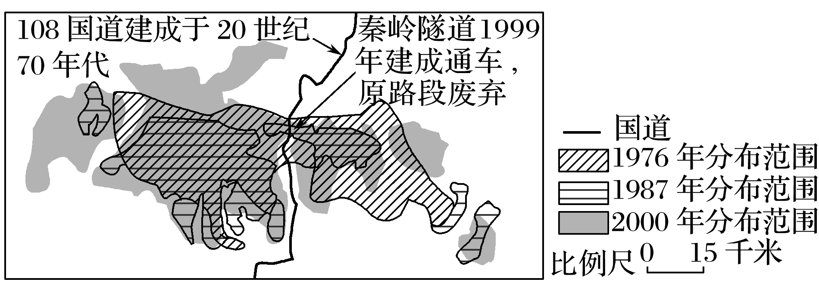

(1)描述该地区大熊猫栖息地范围的变化。(7分)

(2)分析导致该地区大熊猫栖息地范围变化的人为原因。(9分)

(3)说明协调道路建设与野生动物栖息地保护的主要途径。(6分)



本题组以“陕西南部的秦岭地区大熊猫栖息地范围的变化”为背景材料，根据考生所具备的基础地理知识和基本能力，按照“发现问题—分析问题—解决问题”的设问思路，设计了三个相互关联的小题，引导考生探究“秦岭地区大熊猫栖息地范围的变化”这一地理事实背后的原因。

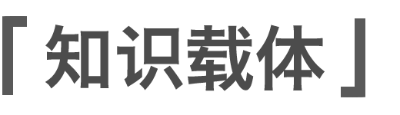

人类与地理环境协调发展。



重点考查考生对地理事象空间分布与演变特点的归纳与表达能力、从情境材料中获取地理信息并进行逻辑推理与判断的能力。考查了人地协调观、综合思维的核心素养。



|  |
| --- |
| 第(1)题　大熊猫“栖息地范围”表达的是大熊猫的空间分布，重在就某一具体的时期，描述大熊猫栖息地范围的空间形态特征；“变化”表达的是时间演变，本题重在描述大熊猫栖息地分布的面积大小变化及趋势；结合材料和图提供的时间信息和空间信息，就可以归纳出大熊猫栖息地范围的变化。 |
| 第(2)题　材料中已经告知不同时期对应的人类活动，对照图中不同时期大熊猫栖息地范围的变化，建立对应的逻辑联系：砍伐森林—植被破坏—栖息地面积缩小；道路修建—人类活动(车流)增加—阻碍大熊猫迁移—栖息地碎片化；停止砍伐林木(修建秦岭隧道)—林区采伐道路废弃—促进大熊猫迁移—栖息地碎片化程度减弱。 |
| 第(3)题　协调环境问题的途径就是针对问题对症下药。材料中野生动物栖息地产生碎片化、面积缩小等问题，是由于修建的道路穿越栖息地；对栖息地造成割裂；修建道路时对沿线植被的破坏，造成栖息地面积缩小，所以最根本的措施是避免新修建的道路经过栖息地；对于不能避开的线路，则尽可能减少对植被的破坏，并预留动物活动的空间、通道；已经形成碎片化的栖息地，设计生态廊道，给碎片化的栖息地之间提供动物的联系通道。 |

答案　(1)20世纪70年代(1976年)，栖息地连成一片；到80年代后期(1987年)，栖息地面积退缩，碎片化严重；90年代至21世纪初(2000年)，栖息地面积有所增加，碎片化趋势减弱，分布范围有向北、向西扩展的趋势。

(2)大规模采伐森林(对植被破坏大)，导致栖息地缩小；修建道路(国道、省道以及林区采伐道路)，导致栖息地碎片化；人类干扰活动大幅减少(全面停止采伐天然林，108国道秦岭隧道通车等)，植被得到了较快恢复，促进大熊猫栖息地的恢复与扩展。

(3)合理规划，道路选线尽量避开野生动物栖息地；在经过野生动物栖息地时，建设野生动物穿越道路的生态廊道；修建道路时尽量减少对周边植被的破坏，修复因道路施工遭破坏的植被。



(2022·四川遂宁市模拟)火烧是生态系统中重要的干扰因子之一，对生态系统中的动植物、土壤、水文及微生物产生一定影响。下图示意敦煌西湖荒漠湿地芦苇植物群落火烧后第一年干扰样地和未干扰样地植物群落特征变化。研究发现，火烧干扰后芦苇植物群落的植物萌芽时间提前，枯黄时间推后。据此完成1～3题。

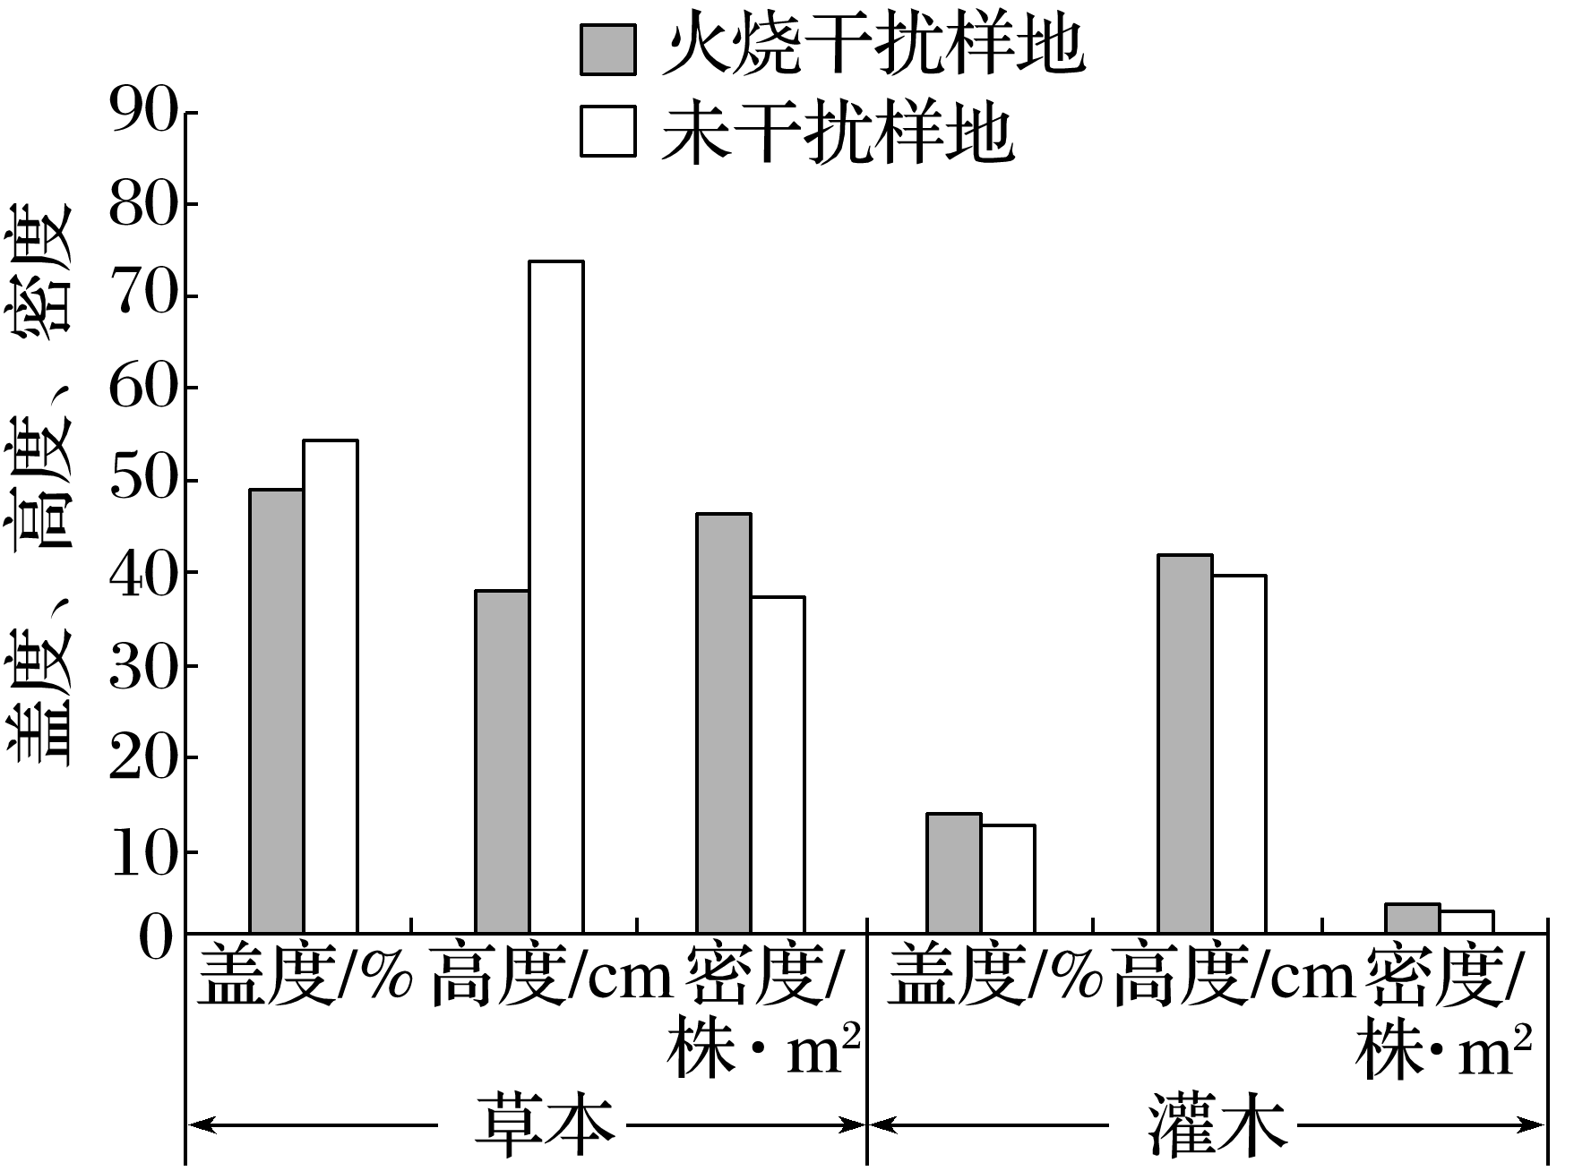

1．火烧干扰区域发生时(　　)

A．表土含水量降低 B．地下水位上升

C．太阳辐射增强 D．地表温度下降

2．火烧第一年后，芦苇植物群落(　　)

A．盖度增加 B．高度降低

C．密度增大 D．生长期缩短

3．火烧干扰区域入侵植物的生长习性是(　　)

A．喜湿耐寒 B．喜阴忌晒

C．喜光耐旱 D．喜凉忌涝

答案　1.A　2.C　3.C

解析　第1题，火烧干扰地区，灼烧蒸发了较多的土壤表层水，使表土含水量降低，A正确。第2题，由图可知，火烧第一年后，草本植物的盖度和高度在减少，密度在增大；灌木的盖度、高度、密度都在增大，C正确。第3题，火烧干扰区域表土含水量降低，地表温度上升。由图中信息知：第一年草本植物的密度大幅增大，盖度和高度减少，入侵植物多为草本植物，属于喜光耐旱型，C正确。

下图示意山东鲁北企业集团的“磷铵、硫酸、水泥联产”生态产业链，多条结构紧密、共享共生的产业链，形成了独具特色的中国鲁北生态工业模式。据此完成4～5题。

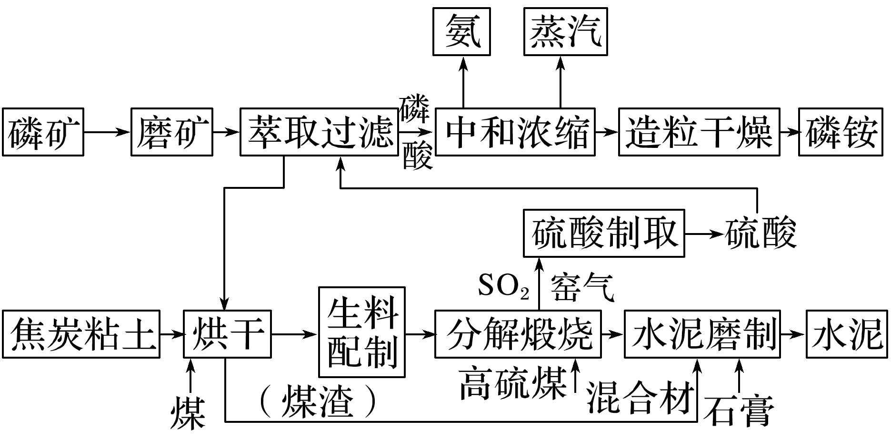

4．若该企业生产过程中产生的废水直接排入河流，容易引起(　　)

A．土壤盐碱化 B．水土流失

C．土地荒漠化 D．生物多样性减少

5．鲁北企业集团生态工业模式(　　)

①重视对废弃物的利用　②阻断了各生产部门之间的联系　③降低了产品的生产成本　④增强了第一、第二产业之间的联系

A．①③ B．②③

C．③④ D．①④

答案　4.D　5.A

解析　第4题，该工业模式的主体为重化工业，生产过程中的废水污染严重，如果直接排入河流，会造成严重的水污染，引起生物多样性减少，D正确。第5题，该企业重视对废弃物的利用，变废为宝，降低了产品的生产成本，①③正确。选 A。

(2022·江苏徐州市模拟)辽宁省卧龙湖湿地，是白鹤迁徙停歇时间最长的食物补给站。2010年有近千只白鹤在此停留，2014年卧龙湖建坝蓄水之后，仅记录到少量白鹤在此停歇。2016年卧龙湖重建水位调节系统后，迁徙季白鹤数量明显增多。下图为“2010～2017年卧龙湖湿地面积变化示意图”。据此完成6～7题。

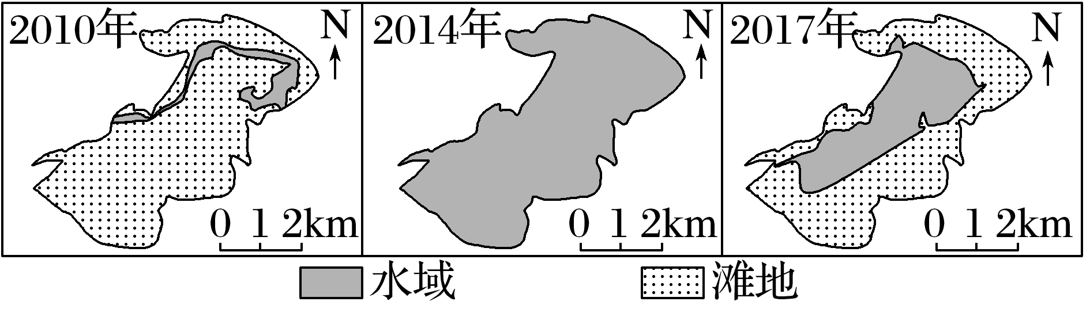

6．影响2010～2017年卧龙湖湿地候鸟数量变化的主要因素是(　　)

A．栖息地面积 B．湖泊水质

C．气候变化 D．天敌数量

7．研究飞往越冬地的白鹤在卧龙湖湿地栖息状况的最佳时间是(　　)

A．1月末 B．4月末

C．7月末 D．10月末

答案　6.A　7.D

解析　第6题，据图和材料可知，2010年卧龙湖湿地水域面积小，滩地面积大，有近千只白鹤在此停留；2014年水库蓄水，滩地几乎消失，白鹤大量减少；2017年，卧龙湖重建水位调节系统后，滩地面积增大，白鹤数量明显增多。由此可见，湿地中滩地的面积变化直接影响候鸟的数量，A正确。第7题，白鹤飞往越冬地应是在秋季向南迁徙，D正确。